Рисовать хохломские узоры научат в Московском
13.02.2017

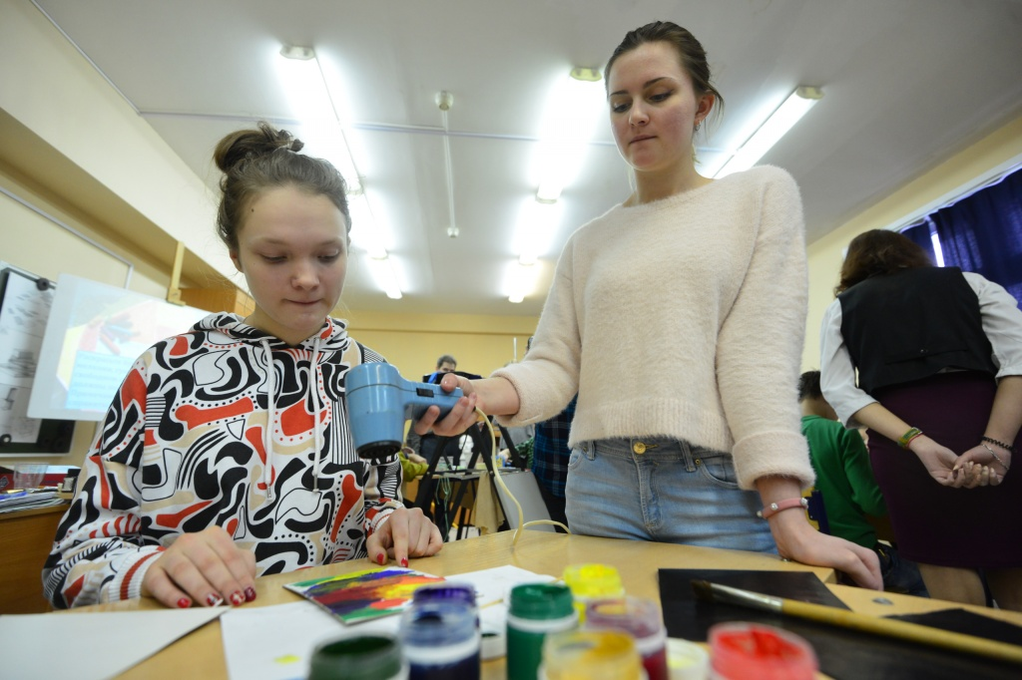
Рисовать хохломские узоры научат в Московском. Фото архивное
Дворец культуры поселения Московский приглашает всех желающих на мастер-класс «Хохломские узоры», который16 февраля состоится в фойе культурного учреждения.
— Мероприятие проведет Марина Евдокимова, руководитель кружка «Жар-птица» в ДК «Московский», — рассказал Алексей Мурашов, сотрудник Дворца культуры. — Мы приглашаем посетить мастер-класс и научиться рисовать стилизованные узоры под хохлому взрослых и детей.
По словам Алексея Мурашова, если начинающие художники смогут продемонстрировать профессионализм и нарисовать красивые работы, во Дворце культуры организуют выставку по итогам мастер-класса.
Начало мероприятия запланировано на 16:00 по адресу: поселение Московский, микрорайон №1, дом №49.

Адрес страницы: http://tinao.mos.ru/presscenter/news/detail/4944024.html
Префектура Троицкого и Новомосковского административных округов города Москвы

